一年级数学看图列式计算练习题（2）
班级： 年 班 姓名： 学号： 成绩：
一、看图列式计算
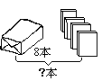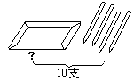
□○□=□（本） □○□=□（支）

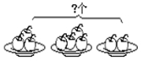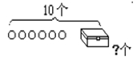
□○□○□=□（个） □○□=□（个）

二、解决实际问题
1、原来有7只猴子，又跑来了6只，现在有( )只。
□○□=□（只）
2、小军吃了5个苹果,还剩下3个,小军原来有（ ）个苹果。
□○□=□（个）
3. 同学们要种14棵树,已经种了10棵,还要种（ ）棵。
□○□=□（棵）
4. 同学们在马路两边各插了8面小旗,一共插了（ ）面。
□○□＝□（面）

